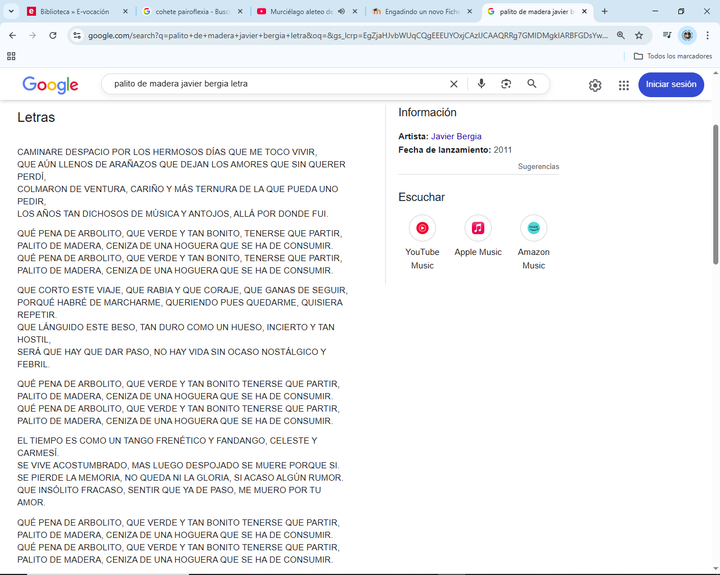
Palito de madera… canción para 5ºb

